DAV-Seniorenwanderung am 17.04.2025 24.03.2025

Liebe Wanderfreundinnen, liebe Wanderfreunde,

zur Wanderung am Donnerstag, den 17.04.2025
auf den Löwenpfaden bei Reichenbach im Täle
laden Franziska Neidlinger und Lis Bögel herzlich ein.

Anmeldung bei Franziska Neidlinger, Tel. 0731 23338, fneidlinger@gmx.de.

Abfahrt:
8.30 Uhr Baumeister-Knese in Unterweiler, 8:40 Uhr Bushaltestelle Jakobsruhe, Neu-Ulm,
9:00 Uhr Busparkplatz Steinerne Brücke, Ulm

Ankunft: 10 Uhr Reichenbach im Täle
Auf der Straße zum Parkplatz Hexenkessel sind nur für Fahrzeuge bis zu 6 Tonnen erlaubt. Deswegen müssen wir 10 Minuten auf dem Sträßchen vom Ortsaugang bis zum Einstieg in die Wanderungen zu Fuß gehen.

Kurzwanderer: Orchideenpfad
Die Tour startet am Wanderparkplatz „Hexenkessel“ auf einem Sattel zwischen Reichenbach im Täle und Unterböhringen.
Der 3,6 km lange Weg zum Wasserberghaus verläuft leicht ansteigend durch das Naturschutzgebiet Wasserberg-Haarberg. Auf dem Weg bieten sich fantastische Ausblicke und später im Jahr kann man rechts und links des Weges viele seltene Orchideen antreffen. Die letzten 500 m geht es dann noch steiler bergan.
Beim Wasserberghaus bietet sich ein herrlicher Fernblick auf die drei Kaiserberge und das untere Filstal. Wer möchte kann einkehren oder an der nahen Grillstelle eine Pause einlegen.
Frisch gestärkt folgen wir dem HW1 bergab Richtung Parkplatz Gairen (4,7 km). Hier kann hier die Tour abkürzt werden.
Die Tour geht von dort dann weiter ohne nennenswerte Steigungen auf einem naturbelassenen Weg zurück zum Ausgangspunkt dem Hexensattel bzw. direkt zur Schlusseinkehr.
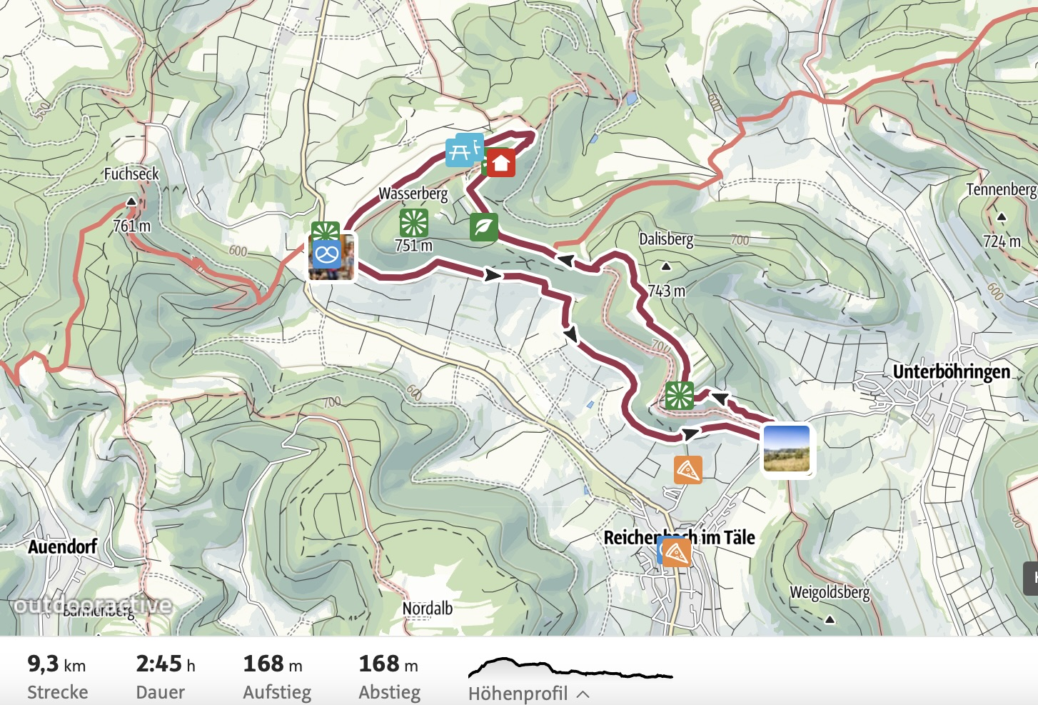
Langwanderer: Wasserbergrunde
Die 12,1 km lange Tour startet auch am Wanderparkplatz „Hexenkessel“ und führt direkt ins Naturschutzgebiet Wasserberg – Haarberg.
Der Weg verläuft oberhalb einer großen und steilen Wachholderheide hinauf auf die Spitze des Haarbergs mit einer fantastischen Aussicht. Anschließend wandern wir durch Wälder und über Wiesen vorbei an der „neuen Wettereiche“, dem Wappenbaum von Unterböhringen, und genießen die Ausblicke in das Filstal.
Ein steiler Abstieg erfolgt über Heideflächen nach Unterböhringen. Wir folgen einem Halbhöhenweg der uns nach Hausen bringt. Dann geht’s kurz steil bergan und wir wandern dann entlang dem Weigoldsberg, abwechselnd auf Heiden, Wiesen und durch Wälder zurück zum Ausgangspunkt, dem „Hexensattel“.
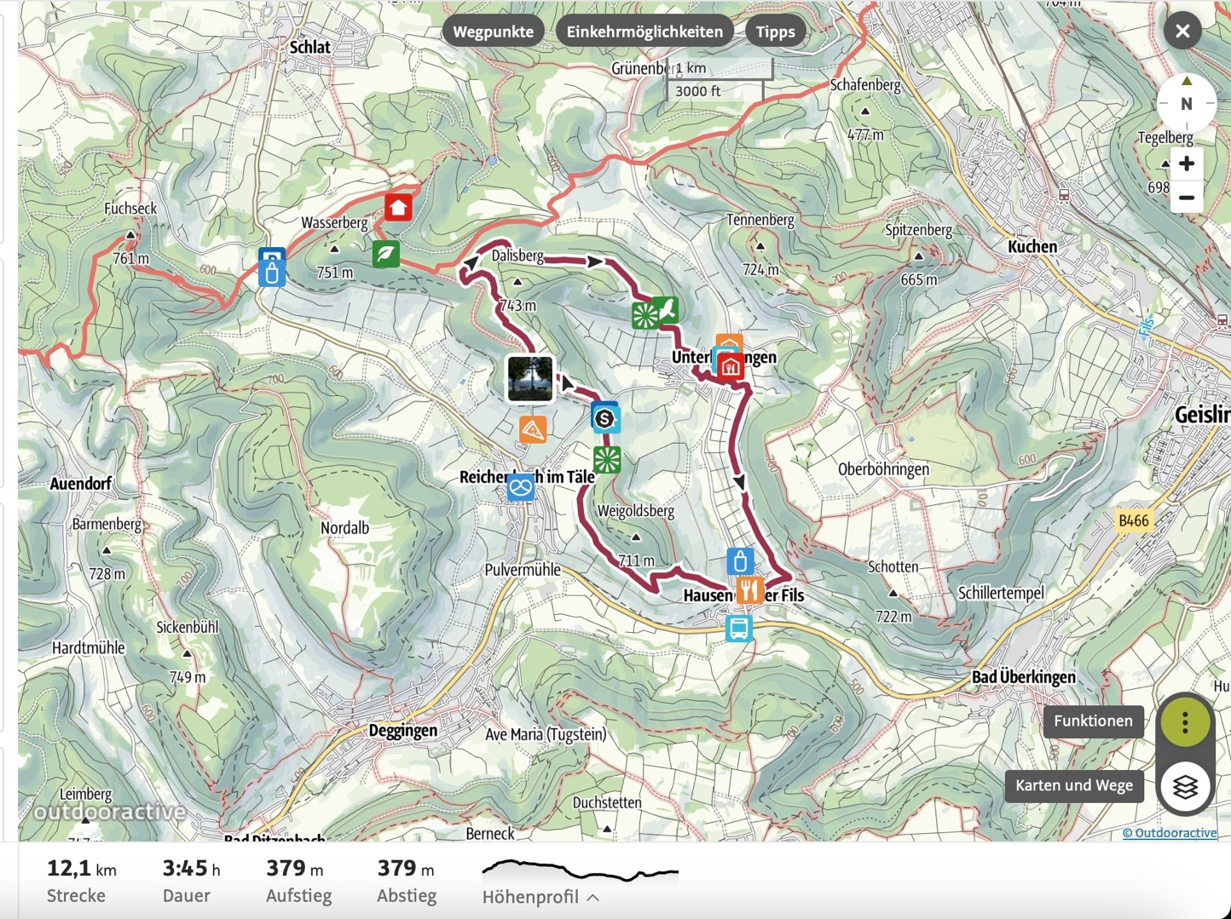

Beschreibung und Karten aus Löwenpfade „Orchideenpad und Wasserbergrunde“

Nachmittags-/Abendeinkehr:
Pizzeria Da Loria, Reichenbachstraße 7 in Reichenbach im Täle
(15 Gehminuten vom Parkplatz Hexenkessel)

Empfehlungen an alle:
Kleines Vesper (Kurzwanderer) bzw. Mittagsvesper (Langwanderer) und genügend Getränke mitnehmen.
Auf gutes Schuhwerk und angemessene Kleidung achten; ggf. Wanderstöcke mitnehmen.

Die Teilnahme an beiden Touren erfolgt auf eigene Gefahr.
Bitte bringt schönes Wetter und gute Laune mit.

Herzliche Grüße
Jutta

